 | PROGRAMA PARA LA PROMOCIÓN DE LA CONVIVENCIA INTERCULTURAL EN EL ÁMBITO EDUCATIVO
ENTIDAD | CEPAIM  Dirección: C/ Cañas, 34. 13004 Ciudad Real.  Contacto: Adolfo Patón Monge. Telf. 697 717 364  Correo-e: adolfopaton@cepaim.org  Web: www.cepaim.org
DESCRIPCIÓN DEL PROYECTO | Este proyecto se basa en 5 ejes de acción para la consecución de sus objetivos:  - Promocionar nuevas estrategias de relación e intervención en la comunidad educativa ayudando a que centro educativo, familia y comunidad local adquieran un lugar de importancia para la promoción de actividades socialmente integradoras.  - Ayudar a que se creen o se refuercen espacios de participación y comunicación entre la educación formal y la educación no formal, con el fin de favorecer el encuentro y la relación entre niños y niñas, jóvenes, educadores y familias del barrio y/o de la localidad en toda su diversidad cultural.  - Promover acciones conjuntas que enriquezcan a la ciudadanía desde la diversidad de lo local.  - Impulsar espacios deportivos, culturales, de ocio y tiempo libre, etc., desde una perspectiva preventiva que permita establecer relaciones abiertas, flexibles y respetuosas que mejoren la integración y la convivencia en el ámbito educativo y en el barrio y/o la localidad.  - Apoyar al profesorado, facilitándole si es necesario herramientas, formación y materiales didácticos para trabajar en contextos de diversidad cultural
OBJETIVOS | General: Impulsar procesos de integración social y de construcción de escenarios de convivencia intercultural en los centros educativos de tres localidades del territorio español, siendo uno de ellos en CEIP Virgen del Monte en Bolaños de Calatrava  Específicos:  - Promover acciones que promuevan la convivencia desde la diversidad que existe en los centros educativos usando técnicas de la educación no formal, a fin de favorecer el encuentro y la relación de niños y niñas, jóvenes, educadores y familias con bagajes culturales diversos.  - Fomentar la creación y puesta en marcha de líneas de colaboración y trabajo compartido entre todos los miembros de la comunidad educativa: escuela, familia y comunidad local para el desarrollo de actividades de ocio y tiempo libre.  - Facilitar el acceso a los recursos educativos al alumnado que se encuentra en riesgo de exclusión social, así como a sus familias, especialmente a aquellas en las que el país de origen pueda suponer un obstáculo para la integración social.  - Detectar los conflictos que puedan surgir entre los propios alumnos de los centros educativos; entre estos el profesorado; entre estos y sus familias. Llegado el caso, y tras un proceso de coordinación con los recursos técnicos de la localidad (si los hay) iniciar un trabajo de mediación.  - Cuando sea necesario, y tras un proceso de coordinación con el equipo docente y con la comunidad escolar, apoyar al profesorado en capacidades interculturales y en la gestión de la diversidad en el aula y en el centro educativo
ACTIVIDADES | El tipo de actividades y escenarios que se facilitarán en el marco del programa se adaptará a las necesidades del barrio y/o la localidad. Algunos de ellos están siendo:  - Desarrollo de espacios para la toma de contacto entre las familias, el alumnado, el profesorado, grupos no formales y formales del barrio, Ayuntamiento y recursos técnicos a nivel local, para dar a conocer el Programa, identificar necesidades y demandas, y llegar a acuerdo de coordinación y trabajo conjunto.  - Actuaciones para el impulso del liderazgo positivo de los y las jóvenes, ofreciendo apoyo y formación a grupos motores de jóvenes que puedan ejercer una influencia positiva en la convivencia, en la cohesión social y en las relaciones interculturales en el barrio y/o en la localidad.  - Apoyo al trabajo compartido que lleve a la realización de programas de radio (radio local, si la hay, o podcast) en los que intervendrán los/as alumnos/as, padres/madres y profesorado de diferentes centros educativos que ponga en valor la diversidad en la escuela.  - Fomento de actividades de ocio sano; de uso productivo del tiempo libre; de espacios de encuentro y comunicación entre jóvenes de diferentes bagajes culturales, especialmente en espacios no formales; de acciones de convivencia e intercambio en ludotecas, en escuelas de verano, en recintos deportivos, en talleres artísticos, en excursiones, en los momentos de recreo, etc.  - Ayuda a la creación o, si ya existe, apoyo a un espacio de colaboración estable que permita analizar de forma continua los problemas que se producen en el centro: absentismo, dificultades de aprendizaje, fracaso escolar, violencia escolar, manejo de conflictos, habilidades sociales del alumnado, trastornos de la alimentación (anorexia, bulimia, etc.), entre otras.  - Iniciativas dirigidas a la orientación al estudio, al refuerzo escolar, al apoyo educativo, al desarrollo de habilidades sociales para la convivencia, etc. que permitan mejorar el rendimiento académico, luchar contra el fracaso escolar de alumnos/as que presentan un desfase curricular y regular posibles situaciones de conflicto.  - Facilitar el desarrollo de cursos de formación al profesorado sobre capacidades y recursos en el aula, en el centro escolar y en el barrio y/o localidad que tengan como fin la gestión de la diversidad.  - Afianzar estrategias de difusión que permitan dar una mayor visibilidad a las acciones que se desarrollan en los centros educativos, empleando diversos medios de difusión: revistas, programas de radio, nuevas tecnologías (blogs, redes sociales, etc.).  - Talleres sobre sentido de pertenencia a la comunidad local e identidad cultural con el profesorado de los centros educativos.
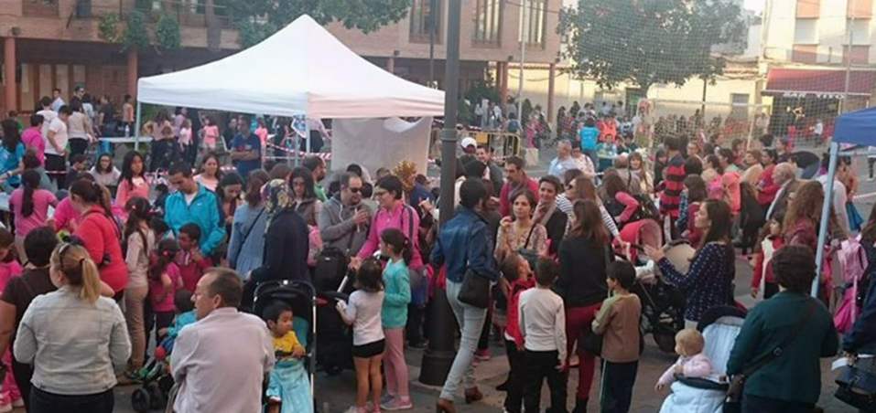

Más de 100 voluntarios/as participan en la IV Edición de la Jornada “La plaza es tuya” de Bolaños de Calatrava (Ciudad Real)

